**EK-1: KOD**

Micro c de yazılıp Pıc’e atılan program ;

char *line1=" ";

char *line2="< >";

void main() {

unsigned ad_data; // Init ADC

ADCON1=0; // bütün PORTAlar analogtur , VDD as Vref

TRISA =0xFF; // PORTA giriştir.

Delay_ms(100); // Init LCD8

Lcd8_Config(&PORTB,&PORTD,4,6,5, 7,6,5,4,3,2,1,0); // lcd nin bağlı olduğu portlar.

Lcd8_Cmd(LCD_CLEAR); // ekranı temizle

Lcd8_Cmd(LCD_CURSOR_OFF); // Göstergeyi kapat.

Main Loop

do {

ad_data=ADC_Read(2); // Read ADC

sprintf(line1,"Sicaklik: %2.1f C",((float)ad_data)*100.0*5./1024.0); // PIC, 2 nin kuvvetleri gibi bir değer okur.18f452 10 bit olduğu için maxımum 1024 değerini okuyabilir.1024 değeri ise sıcaklık sensorunun maxımum alacağı değer olan 5 volta karşılık gelir. Burada okunan değeri önce voltaja dönüştürürüz yani ad_data * 5/1024. dir. Daha sonra bunu sıcaklığa dönüştürmek için 100 ile çarpmamız gerekmektedir.

Lcd8_Cmd(LCD_FIRST_ROW);

Lcd8_Out_Cp(line1); //lcd ekranına 1.ci diziyi 1.sütününa yaz.

Lcd8_Cmd(LCD_SECOND_ROW);

Lcd8_Out_Cp(line2); // lcd ekranına 2. diziyi 2.sütüna yaz.

Delay_ms(500); // her 500 ms saniyede bir tekrarla

} while (1); // sonsuz döngu

}

**EK – 2: PIC 18F452**

PIC 18F452 :

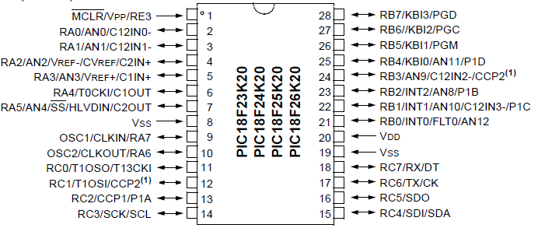

MCLR(Master Clear) Pini(1.Pin) ;  Pic in içerisindeki programı resetlemek içindir. Normalde bu pine Picin çalıştığı süre bayunca 5 Volt Logic uygulanır, Pinin logic voltajı 0Volta çekildiğinde Pic içerisindeki Programı resetler ve programı okumaya baştan başlar.

   OSC1,OSC2 Pinleri( 13 ve 14. Pin); Bu pinler pic için gerekli osilatör kaynaklarının giriş pinleridir. Osilatör kaynağı pic in çalışması için pulse üretir ve işlemci bu pulse lar üzerine işlem yaparlar.  Bilgisayar alırken 2.4 Ghz işlemci hızı diye tabir edilen şey aslında osilatör kaynaklarının ürettikleri Pulse frekansıdır.  18f452 de internal osilatör kanağı bulunur bu yüzden dışarıdan bir osilatör kaynağı bağlamazsa da mikrodenetleyicimiz çalışacaktır.

  VDD VSS Pinleri(11, 12, 32 ,31. Pinler); Pic’in Supply Power ve ground bacaklarıdır. Pic 4.5 volt ve 5.5 volt aralığında çalışır daha fazla voltaj uygulanırsa yanar. Bu yüzden çoğu pic projesinde supply power  5 voltluk pir regüle devresi aracılığıyla sağlanır.

   RA,B,C,D,E Pinleri;  A,B,C,D,E harfleri her bir Port’u temsil eder. Her bir portun belirli sayılarda pinleri mevcuttur. Yazılan programda bu pinler giriş yada çıkış olarak tanımlanabilir ve bu amaçlar için kullanılabilirler.  Her pinin giriş çıkış için farklı özellikleride vardır. Mesela A portu analog giriş olarak kullanılabilir.  RC1, ve RC2 pinleri PWM çıkışı olarak kullanılabilirler. Pinlerin bu özellikleri yanlarında / işaretiyle belirtilmiştir.

**EK – 3: LM – 35**

**LM35**

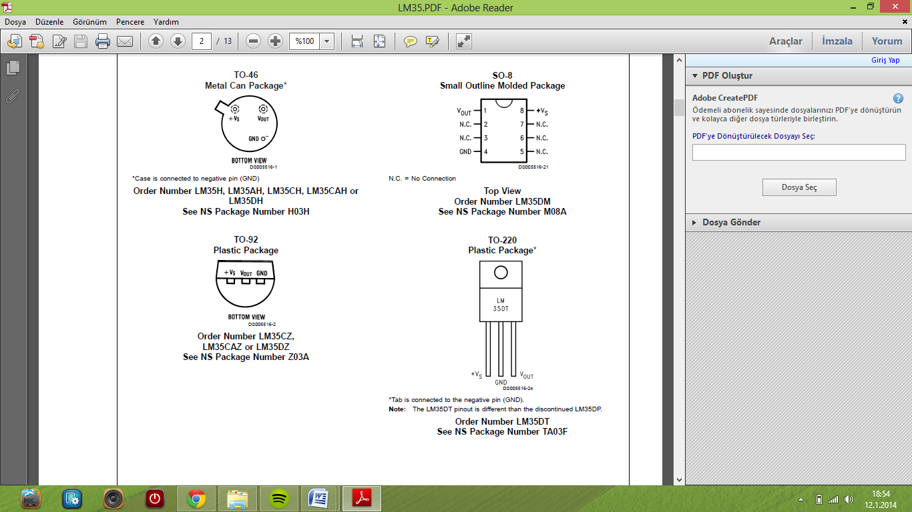

**Precision Centigrade Temperature Sensors General Description**

The LM35 series are precision integrated-circuit temperature sensors, whose output voltage is linearly proportional to the Celsius (Centigrade) temperature. The LM35 thus has an advantage over linear temperature sensors calibrated in ° Kelvin, as the user is not required to subtract a large

constant voltage from its output to obtain convenient Centigrade scaling. The LM35 does not require any external calibration or trimming to provide typical accuracies of ±1⁄4°C at room temperature and ±3⁄4°C over a full −55 to +150°C temperature range. Low cost is assured by trimming and calibration at the wafer level. The LM35’s low output impedance, linear output, and precise inherent calibration make interfacing to readout or control circuitry especially easy. It can be used with single power supplies, or with plus and minus supplies. As it draws only 60 μA from its supply, it has very low self-heating, less than 0.1°C in still air. The LM35 is rated to operate over a −55° to +150°C temperature range, while the LM35C is rated for a −40° to +110°C range (−10° with improved accuracy). The LM35 series is available packaged

in hermetic TO-46 transistor packages, while the LM35C, LM35CA, and LM35D are also available in the plastic TO-92 transistor package. The LM35D is also available in an 8-lead surface mount small outline package and a plastic TO-220 package.

**EK-3.1**

**Features:**

* Calibrated directly in ° Celsius (Centigrade)
* Linear + 10.0 mV/°C scale factor
* 0.5°C accuracy guaranteeable (at +25°C)
* Rated for full −55° to +150°C range
* Suitable for remote applications
* Low cost due to wafer-level trimming
* Operates from 4 to 30 volts
* Less than 60 μA current drain
* Low self-heating, 0.08°C in still air
* Nonlinearity only ±1⁄4°C typical
* Low impedance output, 0.1 W for 1 mA load

**Electrical Characteristics:**

